Отчёт по лабораторной работе №8

Вариант 67

Бабков Дмитрий Николаевич

# Цель работы

Построить модель конкуренции двух фирм

# Задача

Случай 1. Рассмотрим две фирмы, производящие взаимозаменяемые товары одинакового качества и находящиеся в одной рыночной нише. Считаем, что в рамках нашей модели конкурентная борьба ведётся только рыночными методами. То есть, конкуренты могут влиять на противника путем изменения параметров своего производства: себестоимость, время цикла, но не могут прямо вмешиваться в ситуацию на рынке («назначать» цену или влиять на потребителей каким-либо иным способом.) Будем считать, что постоянные издержки пренебрежимо малы, и в модели учитывать не будем. В этом случае динамика изменения объемов продаж фирмы 1 и фирмы 2 описывается следующей системой уравнений:

$$\frac{dM_{1}}{dθ}=M_{1}−\frac{b}{c_{1}}M1M2−\frac{a_{1}}{c_{1}}M_{1}^{2}$$

$$\frac{dM_{2}}{dθ}=\frac{c_{2}}{c_{1}}M_{2}−\frac{b}{c_{1}}M1M2−\frac{a_{2}}{c_{1}}M_{2}^{2}$$

где $a_{1}=\frac{p_{cr}}{τ_{1}^{2}{\overline{p}}_{1}^{2}Nq},a_{2}=\frac{p_{cr}}{τ_{2}^{2}{\overline{p}}_{2}^{2}Nq},b=\frac{p_{cr}}{τ_{1}^{2}{\overline{p}}_{1}^{2}τ_{2}^{2}{\overline{p}}_{2}^{2}Nq},c_{1}=\frac{p_{cr}−{\overline{p}}_{1}}{τ_{1}{\overline{p}}_{1}},c_{2}=\frac{p_{cr}−{\overline{p}}_{2}}{τ_{2}{\overline{p}}_{2}}$

Также введена нормировка $t=c_{1}θ$

Случай 2. Рассмотрим модель, когда, помимо экономического фактора влияния (изменение себестоимости, производственного цикла, использование кредита и т.п.), используются еще и социально-психологические факторы – формирование общественного предпочтения одного товара другому, не зависимо от их качества и цены. В этом случае взаимодействие двух фирм будет зависеть друг от друга, соответственно коэффициент перед $M_{1}M_{2}$ будет отличаться. Пусть в рамках рассматриваемой модели динамика изменения объемов продаж фирмы 1 и фирмы 2 описывается следующей системой уравнений:

$$\frac{dM_{1}}{dθ}=M_{1}−\frac{b}{c_{1}}M1M2−\frac{a_{1}}{c_{1}}M_{1}^{2}$$

$$\frac{dM_{2}}{dθ}=\frac{c_{2}}{c_{1}}M_{2}−\left(\frac{b}{c_{1}}+0.00067\right)M1M2−\frac{a_{2}}{c_{1}}M_{2}^{2}$$

Для обоих случаев рассмотрим задачу со следующими начальными условиями и параметрами:

$M_{0}^{1}=6.8,M_{0}^{2}=6,p_{cr}=35,N=31,q=1,τ_{1}=18,τ_{2}=23,{\overline{p}}_{1}=11.5,{\overline{p}}_{2}=8.7$.

Необходимо построить графики изменения оборотных средств фирм 1 и 2 для обоих случаев.

# Теоретическое введение

Для построения модели конкуренции хотя бы двух фирм необходимо рассмотреть модель одной фирмы. Вначале рассмотрим модель фирмы, производящей продукт долговременного пользования, когда цена его определяется балансом спроса и предложения. Примем, что этот продукт занимает определенную нишу рынка и конкуренты в ней отсутствуют.

Обозначим:

N – число потребителей производимого продукта.

S – доходы потребителей данного продукта. Считаем, что доходы всех потребителей одинаковы. Это предположение справедливо, если речь идет об одной рыночной нише, т.е. производимый продукт ориентирован на определенный слой населения.

M – оборотные средства предприятия

τ – длительность производственного цикла

p – рыночная цена товара

p̃ – себестоимость продукта, то есть переменные издержки на производство единицы продукции.

δ – доля оборотных средств, идущая на покрытие переменных издержек.

κ – постоянные издержки, которые не зависят от количества выпускаемой продукции.

Q(S/p) – функция спроса, зависящая от отношения дохода S к цене p. Она равна количеству продукта, потребляемого одним потребителем в единицу времени.

Функцию спроса товаров долговременного использования часто представляют в простейшей форме:

$$Q=q−k\frac{p}{S}=q\left(1−\frac{p}{p_{cr}}\right) \left(1\right)$$

где $q$– максимальная потребность одного человека в продукте в единицу времени. Эта функция падает с ростом цены и при $p=p_{cr}$ (критическая стоимость продукта) потребители отказываются от приобретения товара. Величина $p_{cr}=Sq/k$. Параметр k – мера эластичности функции спроса по цене. Таким образом, функция спроса в форме (1) является пороговой (то есть, Q(S/p) = 0 при p ≥ pcr) и обладает свойствами насыщения

Уравнения динамики оборотных средств можно записать в виде

$$\frac{dM}{dt}=−\frac{Mδ}{τ}+NQp−k=−\frac{Mδ}{τ}+NQ\left(1−\frac{p}{p_{cr}}\right)p−k$$

Равновесное значение цены $p$ равно

$$p=p_{cr}\left(1−\frac{Mδ}{τ\overline{p}Nq}\right)$$

Из-за чего уравнение динамики обротных средств принимает следующий вид:

$$\frac{dM}{dt}=M\frac{δ}{τ}\left(\frac{p_{cr}}{\overline{p}}−1\right)−M^{2}{\left(\frac{δ}{τ\overline{p}}\right)}^{2}\frac{p_{cr}}{Nq}−k$$

# Выполнение работы

## Julia

Открыв Pluto.jl я приступил к написанию кода. Сначала я подключил библиотеки Plots и DiffetentialEquations:

using Plots, DiffetentialEquations

Далее я ввёл начальные данные, представленные в условии задачи, коэффиценты, временные рамки и интервал моделирования.

# Начальные условия  
  
M_0_1 = 6.8  
M_0_2 = 6  
  
p_cr = 35  
N = 31  
q = 1  
τ1 = 18  
τ2 = 23  
p_1 = 11.5  
p_2 = 8.7  
  
a1 = p_cr / (τ1^2 * p_1^2 * N * q)  
a2 = p_cr / (τ2^2 * p_2^2 * N * q)  
b = p_cr / (τ1^2 * p_1^2 * τ2^2 * p_2^2 * N * q)  
c1 = (p_cr - p_1) / (τ1 * p_1)  
c2 = (p_cr - p_2) / (τ2 * p_2)  
  
timespan = (0, 20)  
dt = 0.01

Далее я задал и решил систему ОДУ для обоих случаев, предварительно выразив $θ$ через $t$, приведя тем самым $\frac{dM}{dθ}$ к $\frac{dM}{dt}$:

# Система ОДУ:  
# Первый случай:  
  
function ode_fn_1(du, u, p, t)  
 M_1, M_2 = u  
 du[1] = (M_1/c1) - (b/c1^2) * M_1 * M_2 - (a1/c1^2) * M_1^2  
 du[2] = ((c2 * M_2) / c1^2) - (b/c1^2) * M_1 * M_2 - (a2/c1^2) * M_2^2  
end  
  
prob1 = ODEProblem(ode_fn_1, [M_0_1, M_0_2], timespan)  
  
# Решение системы ОДУ  
  
sol1 = solve(prob1, dtmax = dt)  
  
diffM1_1 = [u[1] for u in sol1.u]  
diffM2_1 = [u[2] for u in sol1.u]  
diffT1 = [timestamp for timestamp in sol1.t]  
  
# Второй случай:  
  
function ode_fn_2(du, u, p, t)  
 M_1, M_2 = u  
 du[1] = (M_1/c1) - (b/c1 + 0.00067) * M_1 * M_2 / c1 - (a1/c1^2) * M_1^2  
 du[2] = ((c2 * M_2) / c1^2) - (b/c1^2) * M_1 * M_2 - (a2/c1^2) * M_2^2  
end  
  
prob2 = ODEProblem(ode_fn_2, [M_0_1, M_0_2], timespan)  
  
# Решение системы ОДУ  
  
sol2 = solve(prob2, dtmax = dt)  
  
diffM1_2 = [u[1] for u in sol2.u]  
diffM2_2 = [u[2] for u in sol2.u]  
diffT2 = [timestamp for timestamp in sol2.t]

Далее, использовав plot, я построил графики изменения для обоих случаев:

# Построение графиков M1 и M2:  
  
# Первый случай  
  
plt1 = plot(  
 diffT1,  
 diffM1_1,  
 label = "Оборотные средства фирмы 1"  
)  
  
plot!(  
 diffT1,  
 diffM2_1,  
 label = "Оборотные средства фирмы 2"  
)  
  
# Второй случай  
  
plt2 = plot(  
 diffT2,  
 diffM1_2,  
 label = "Оборотные средства фирмы 1"  
)  
  
plot!(  
 diffT2,  
 diffM2_2,  
 label = "Оборотные средства фирмы 2"  
)





## OpenModelica

Открыв OpenModelica, я создал два файла модели - по одному на каждый случай. Далее, задав начальные условия и коэффициенты, я ввёл уравнение математической модели, описанное в задании, для каждого из случаев.

Первый случай:

model lab08_1  
   
 Real M1;  
 Real M2;  
 Real p_cr = 35;  
 Real N = 31;  
 Real q = 1;  
 Real tau1 = 18;  
 Real tau2 = 23;  
 Real p1 = 11.5;  
 Real p2 = 8.7;  
 Real a1 = p_cr / (tau1^2 * p1^2 * N * q);  
 Real a2 = p_cr / (tau2^2 * p2^2 * N * q);  
 Real b = p_cr / (tau1^2 * p1^2 * tau2^2 * p2^2 * N * q);  
 Real c1 = (p_cr - p1) / (tau1 * p1);  
 Real c2 = (p_cr - p2) / (tau2 * p2);  
   
initial equation  
   
 M1 = 6.8;  
 M2 = 6;  
   
equation  
  
 der(M1) = (M1/c1) - (b/c1^2) * M1 * M2 - (a1/c1^2) * M1^2;  
 der(M2) = ((c2 * M2) / c1^2) - (b/c1^2) * M1 * M2 - (a2/c1^2) * M2^2;  
  
end lab08_1;

Второй случай:

model lab08_2  
  
 Real M1;  
 Real M2;  
 Real p_cr = 35;  
 Real N = 31;  
 Real q = 1;  
 Real tau1 = 18;  
 Real tau2 = 23;  
 Real p1 = 11.5;  
 Real p2 = 8.7;  
 Real a1 = p_cr / (tau1^2 * p1^2 * N * q);  
 Real a2 = p_cr / (tau2^2 * p2^2 * N * q);  
 Real b = p_cr / (tau1^2 * p1^2 * tau2^2 * p2^2 * N * q);  
 Real c1 = (p_cr - p1) / (tau1 * p1);  
 Real c2 = (p_cr - p2) / (tau2 * p2);  
   
initial equation  
   
 M1 = 6.8;  
 M2 = 6;  
   
equation  
  
 der(M1) = (M1/c1) - (b/c1 + 0.00067) * M1 * M2 / c1 - (a1/c1^2) * M1^2;  
 der(M2) = ((c2 * M2) / c1^2) - (b/c1^2) * M1 * M2 - (a2/c1^2) * M2^2;  
   
end lab08_2;

Далее я смоделировал их со следующими установками: 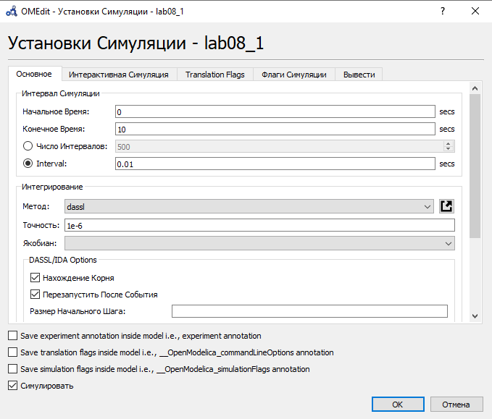

И отобразил графики изменения оборотный средств:

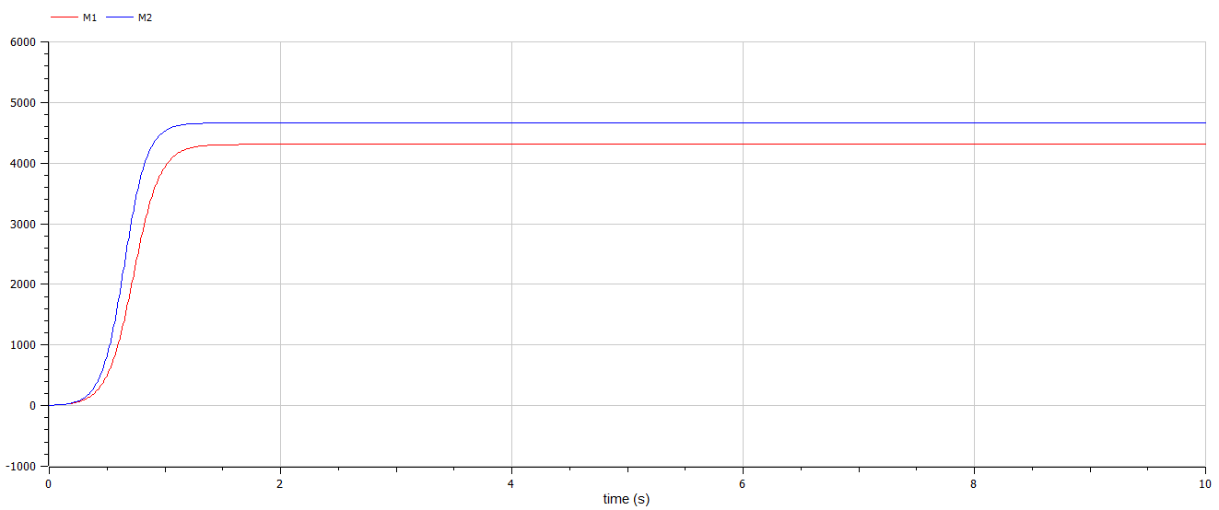

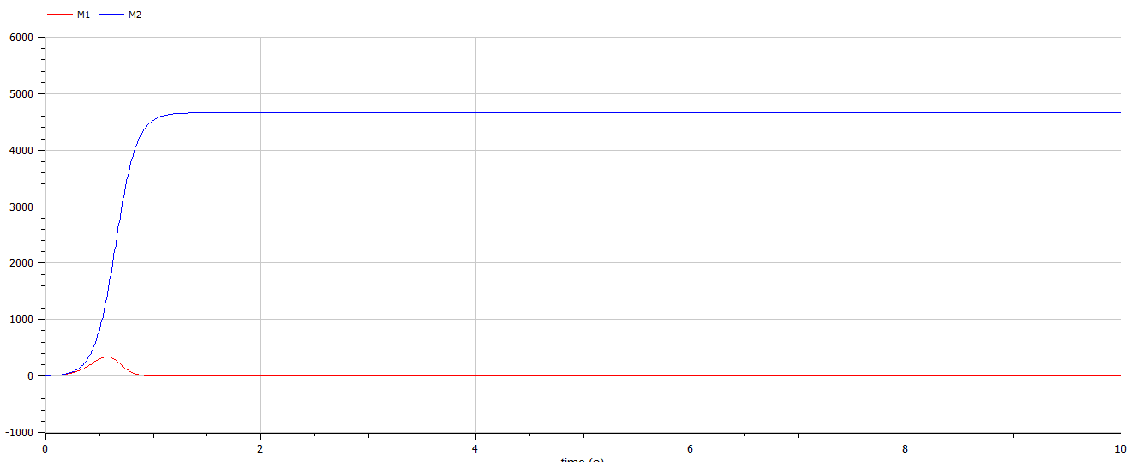

# Вывод

В ходе выполнения лабораторной работы была построена модель изменения оборотных средств для двух случаев на языках Julia и OpenModelica